快速搭建自己的WEB站点

用IIS配置一个简单的www服务器，制作自己的网页，并可以在网络中访问。

作者：李梓嫣



# IIS

IIS是Internet Information Services的缩写，意为互联网信息服务，是由微软公司提供的基于运行Microsoft Windows的互联网基本服务。

## IIS的优缺点

IIS的安全脆弱性曾长时间被业内诟病，一旦IIS出现远程执行漏洞威胁将会非常严重。远程执行代码漏洞存在于 HTTP 协议堆栈 (HTTP.sys) 中，当 HTTP.sys 未正确分析经特殊设计的 HTTP 请求时会导致此漏洞。 成功利用此漏洞的攻击者可以在系统帐户的上下文中执行任意代码，可以导致IIS服务器所在机器蓝屏或读取其内存中的机密数据。

IIS是一种Web（网页）服务组件，其中包括Web服务器、FTP服务器、NNTP服务器和SMTP服务器，分别用于网页浏览、文件传输、新闻服务和邮件发送等方面，它使得在网络（包括互联网和局域网）上发布信息成了一件很容易的事。

## 替代IIS的轻量级网络服务器

说起Apache和IIS网络服务器，真可谓无人不知，其应用之广也是首屈一指。但是，出色的网络服务器可并不只有Apache和IIS。事实上，性能卓越，堪比Apache和IIS的其他网络服务器还有很多。

**IIS与Apache优缺点比较：**

* 虽然很多用户都使用IIS建立网站，他是集成于Windows操作系统中的组件。不过要想合法使用IIS就要购买正版Windows操作系统。Apache免费，IIS收费,前者占优。
* WWW服务要随时运转正常，一个网站也需要一天24小时，一周七天为公众开放。所以稳定性是IIS和APACHE比较的重点。 APACHE稳定，IIS有时假死。IIS在实际使用中经常出现500错误，而且有的时候还会出现莫名其妙的假死现象。用户需要不定期的重新启动IIS服务才能保证网站的正常。Apache在配置上比IIS要复杂，不过一经设置完毕就可以长期的工作了。大型网站都使用APACHE作为自己的WWW服务提供工具。APACHE的所有配置都保存在配置文件中，使用时完全按照配置文件中记录的信息执行。一般不会发生莫名其妙的假死情况。
* 扩展性是指WWW服务提供工具是否可以应用于多种场合，多种网络情况，多种操作系统。IIS只能在微软公司的windows操作系统下使用，离开了windows他将一事无成。无法移植到其他类型的操作系统中。
* IIS6以前的版本有安全隐患，IIS6和APACHE一样安全可靠。IIS6与APACHE打个平手。
* 开放性：IIS不开放代码，APACHE开放源代码。后者获得胜利。

**出色的网络服务器应该具备哪些条件呢？至少得达到如下要求：**

* 高可扩展性
* 稳定
* 易配置
* 轻巧：CPU负载低，资源占用率低，内存占用率低

很多网络服务器大多都是免费的，几乎都可以用于提供轻量级，扩展性高的服务器网络解决方案，一些甚至在整体速度上超越了Apache和IIS。本文中，我们可使用如下五种Apache和IIS以外的网络服务器：

* Nginx
* LiteSpeed
* Lighttpd
* Hiawatha
* Cherokee

## 使用Node.js和Nginx快速搭建服务器

### 如何用Node.js搭建自己的网站何为Node.Js

Node.js是一种后台语言，Node.js是由C++写的，它不是Javascript应用，而是一种服务器端的js解释器，通俗的说就是一个Javascript的运行环境，相比懂得一些js语法结构和设计模式的朋友学习node会比较轻松。Node.js支持的系统包括linux、Windows，这意味着我们可以编写系统级或者服务器端的Javascript代码，交给 Node.js来解释执行。Node.js的Web开发框架Express，可以帮助我们快速建立web站点，从2009年诞生至今，Node.js的成长的速度有目共睹，其发展前景获得了技术社区的充分肯定。.Node 本身运行Google V8 JavaScript引擎（同chrome），并对其进行了优化，所以速度和性能非常好。

### 如何安装node.js

根据不同的操作系统，我们可以去nodejs的官网进行下载安装，建议将其装在D盘下。安装成功后，打开命令提示符（win+R），然后进入当前安装目录，一般为（C:\Program Files\nodejs）。键入 node –v （如下图），便可查看当前的版本号。

建立自己的本地服务器

到现在node.js已经安装在我们的电脑上了，我们需要利用npm指令安装一些库，常见的库有 express 和 socket.Io，

安装成功后，应该可以看到工作目录下生成了一个名为node_modules的文件夹，里面分别是express和socket.io，接下来可以开始编写服务端的代码了，新建一个文件：index.js

将下面代码输入保存

命令行运行node index.js，如果一切顺利，你应该会看到返回的listening on *:3000字样，这说明服务已经成功搭建了。此时浏览器中打开http://localhost:3000应该可以看到正常的欢迎页面。此外，如果你想绑定自己的域名到本地服务器上，以使用Nginx做代理，在nginx.conf中添加如下配置，然后将域名（www.liziyan.com）解析到服务器IP即可。

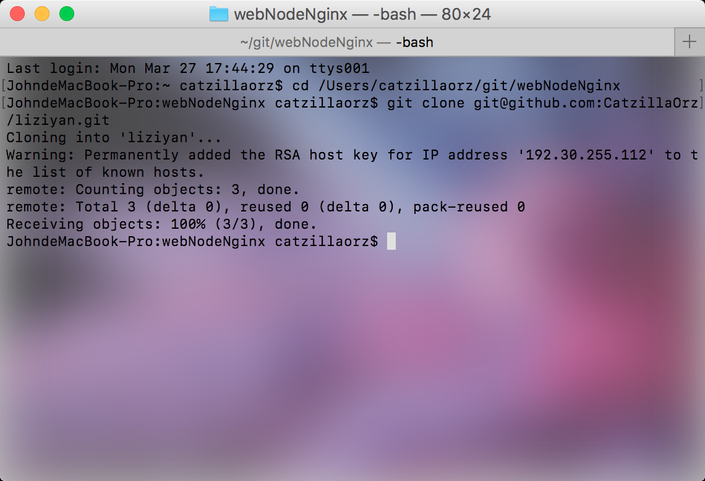

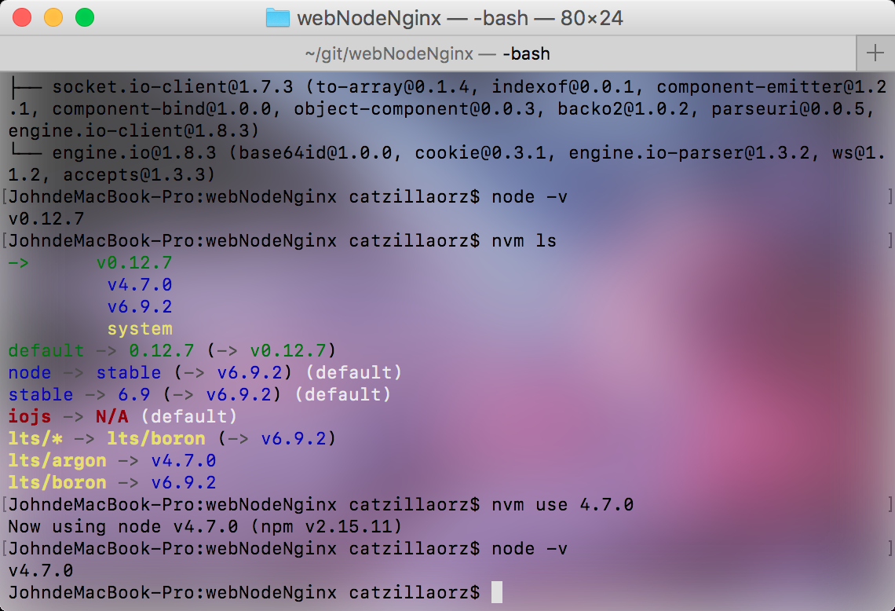

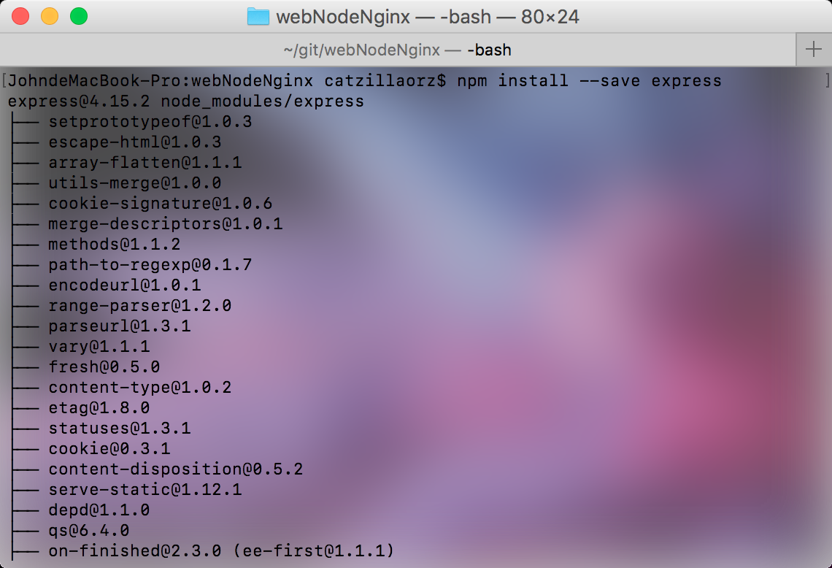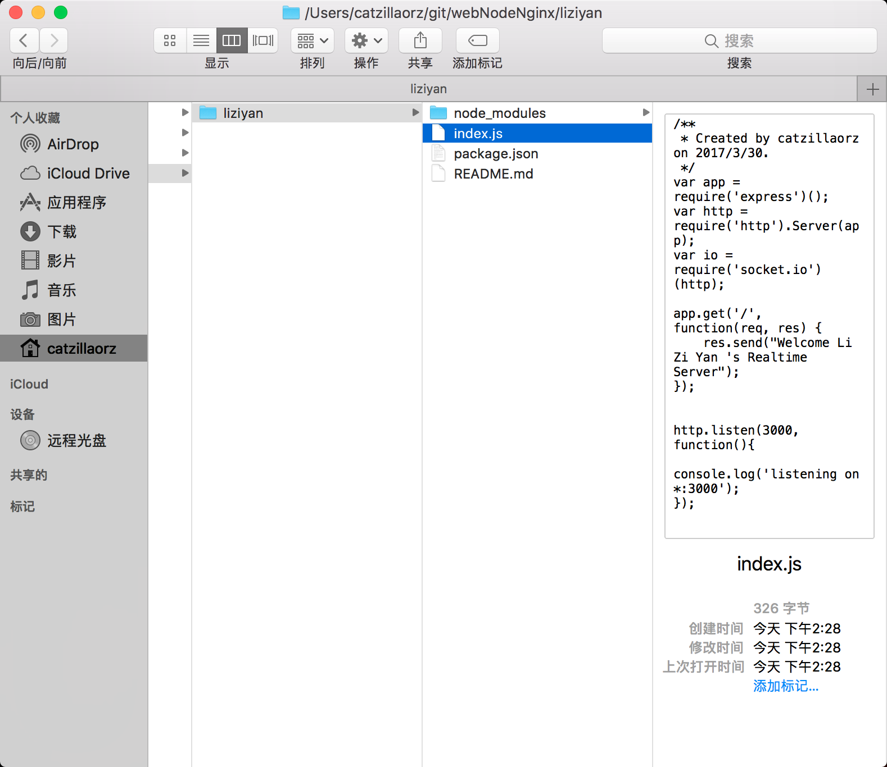

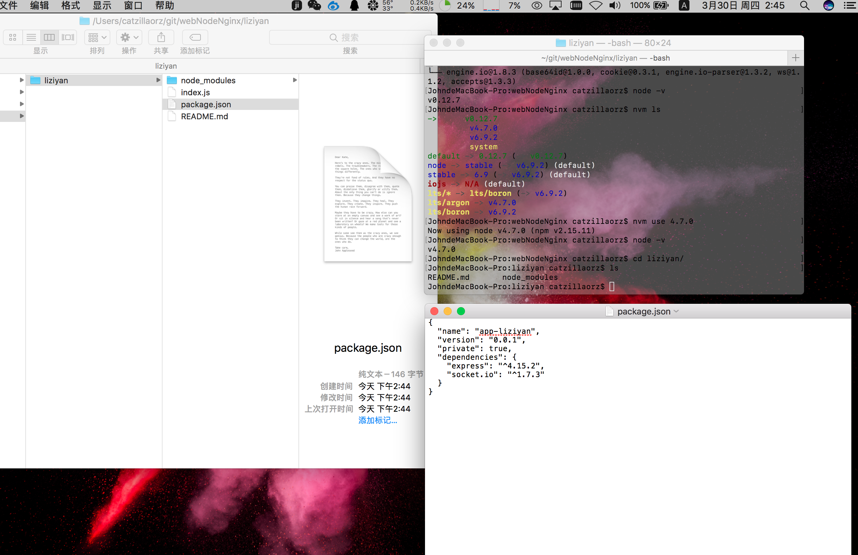

使用3000端口访问

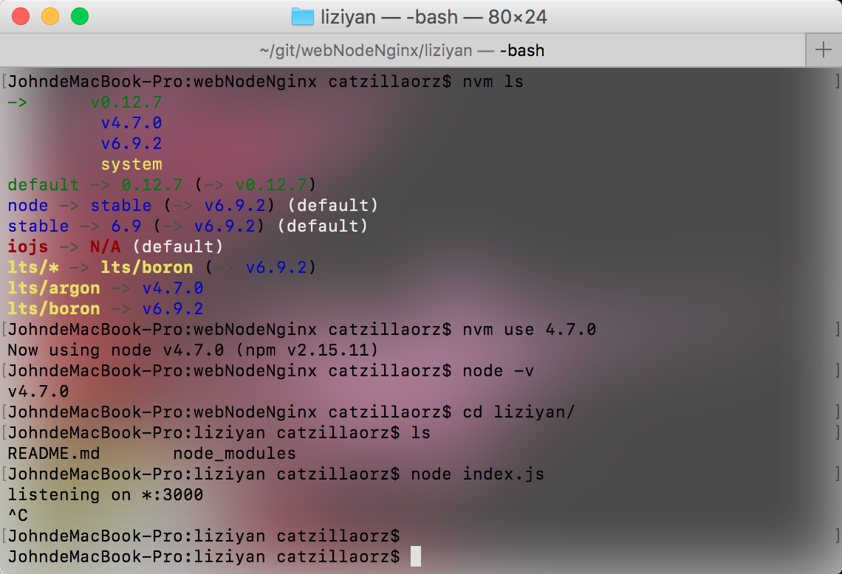

使用3002端口

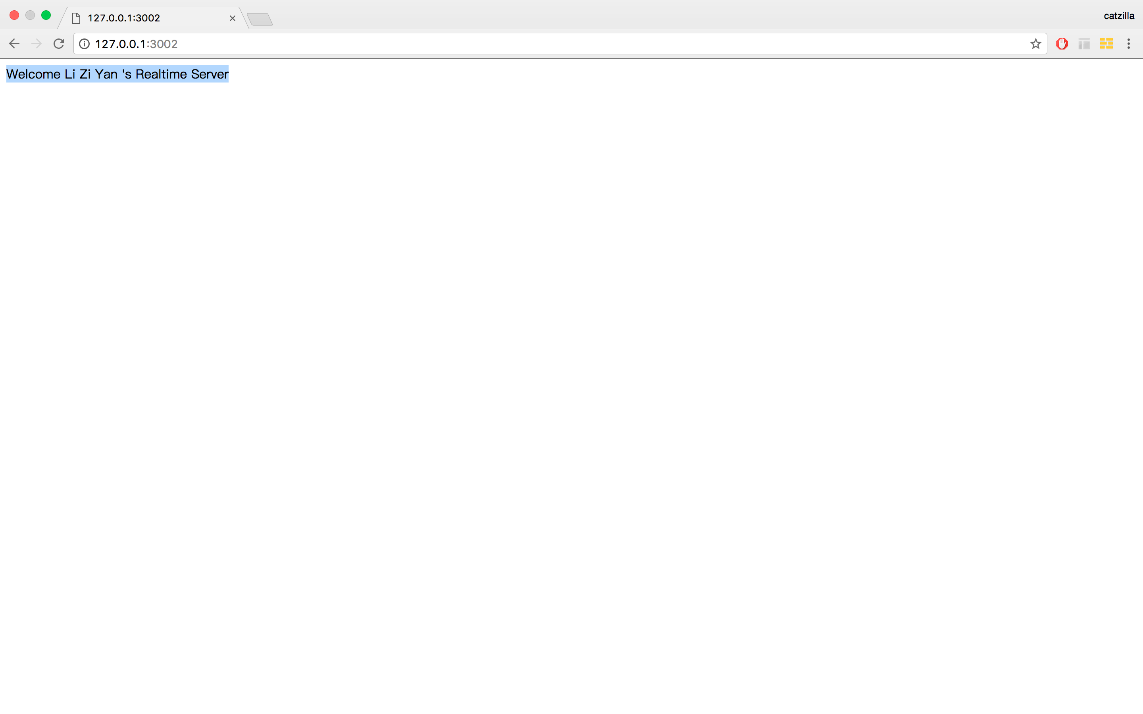

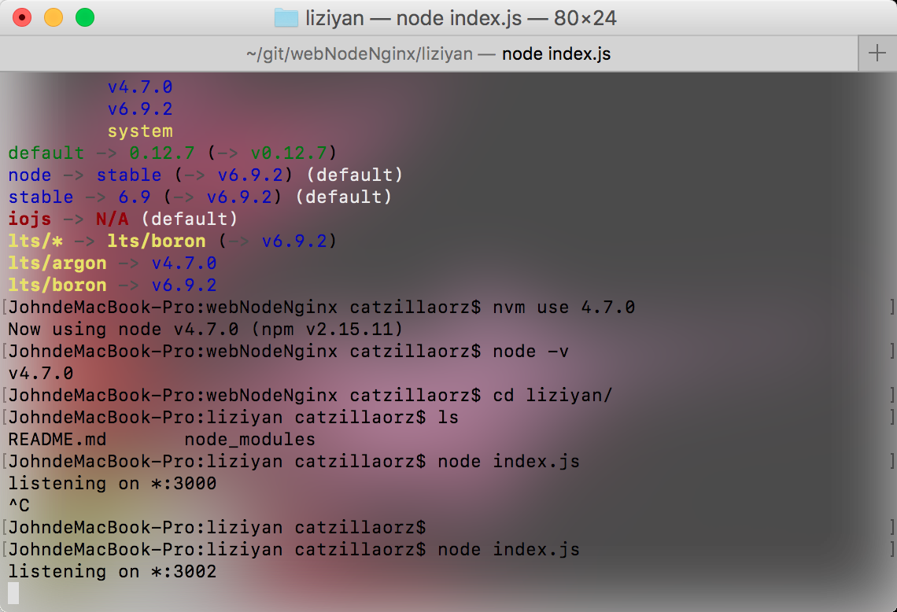

从本地ip访问

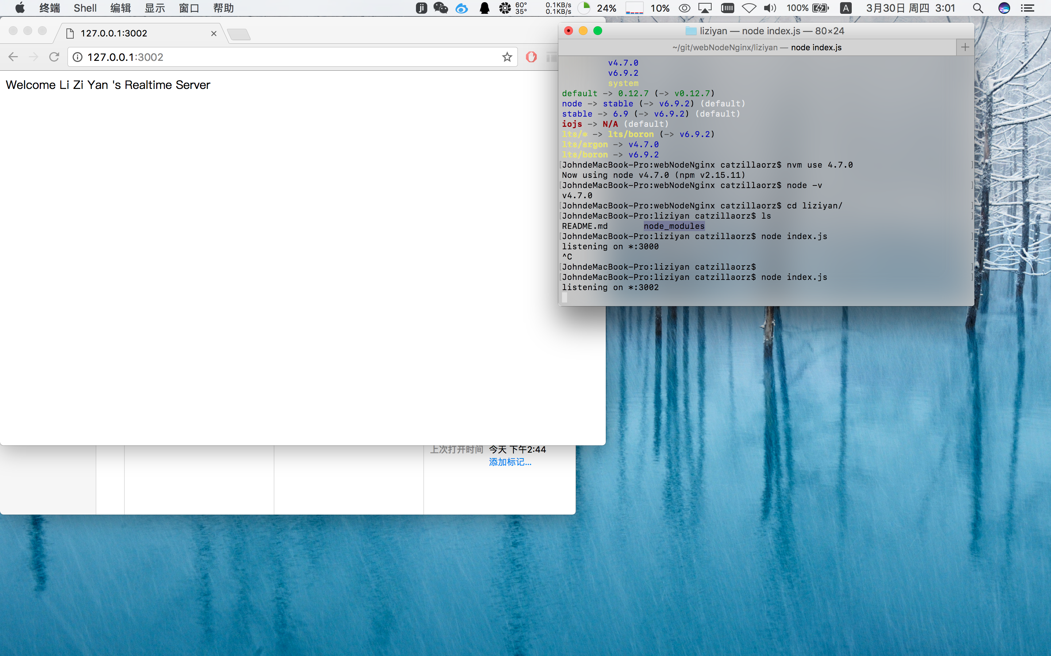

局域网访问

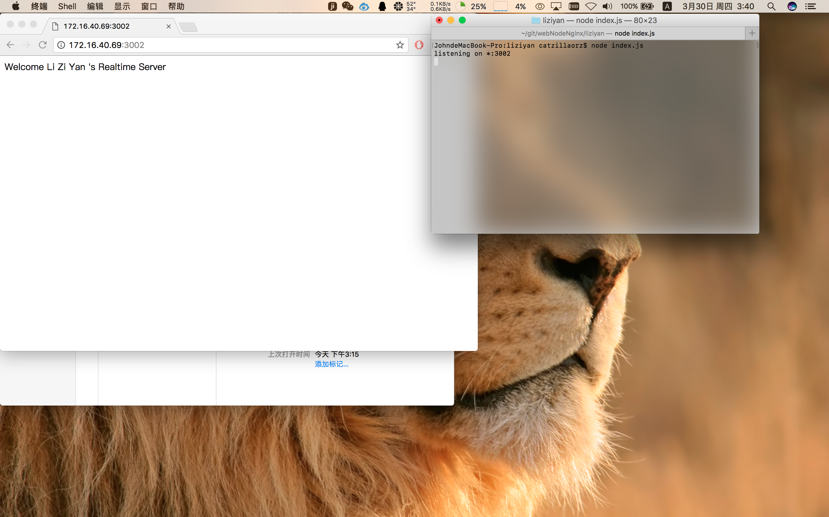

配置nginx：我的域名 www.liziyan.ml 监听80反向代理到3002，从而最终实现服务器的搭建

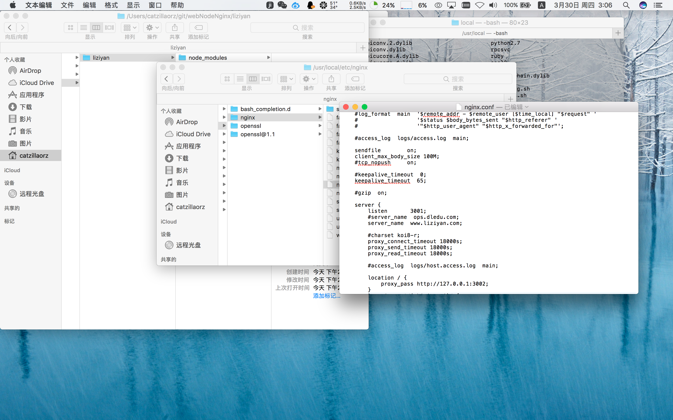

通过[www.liziyan.ml访问](http://www.liziyan.ml访问)

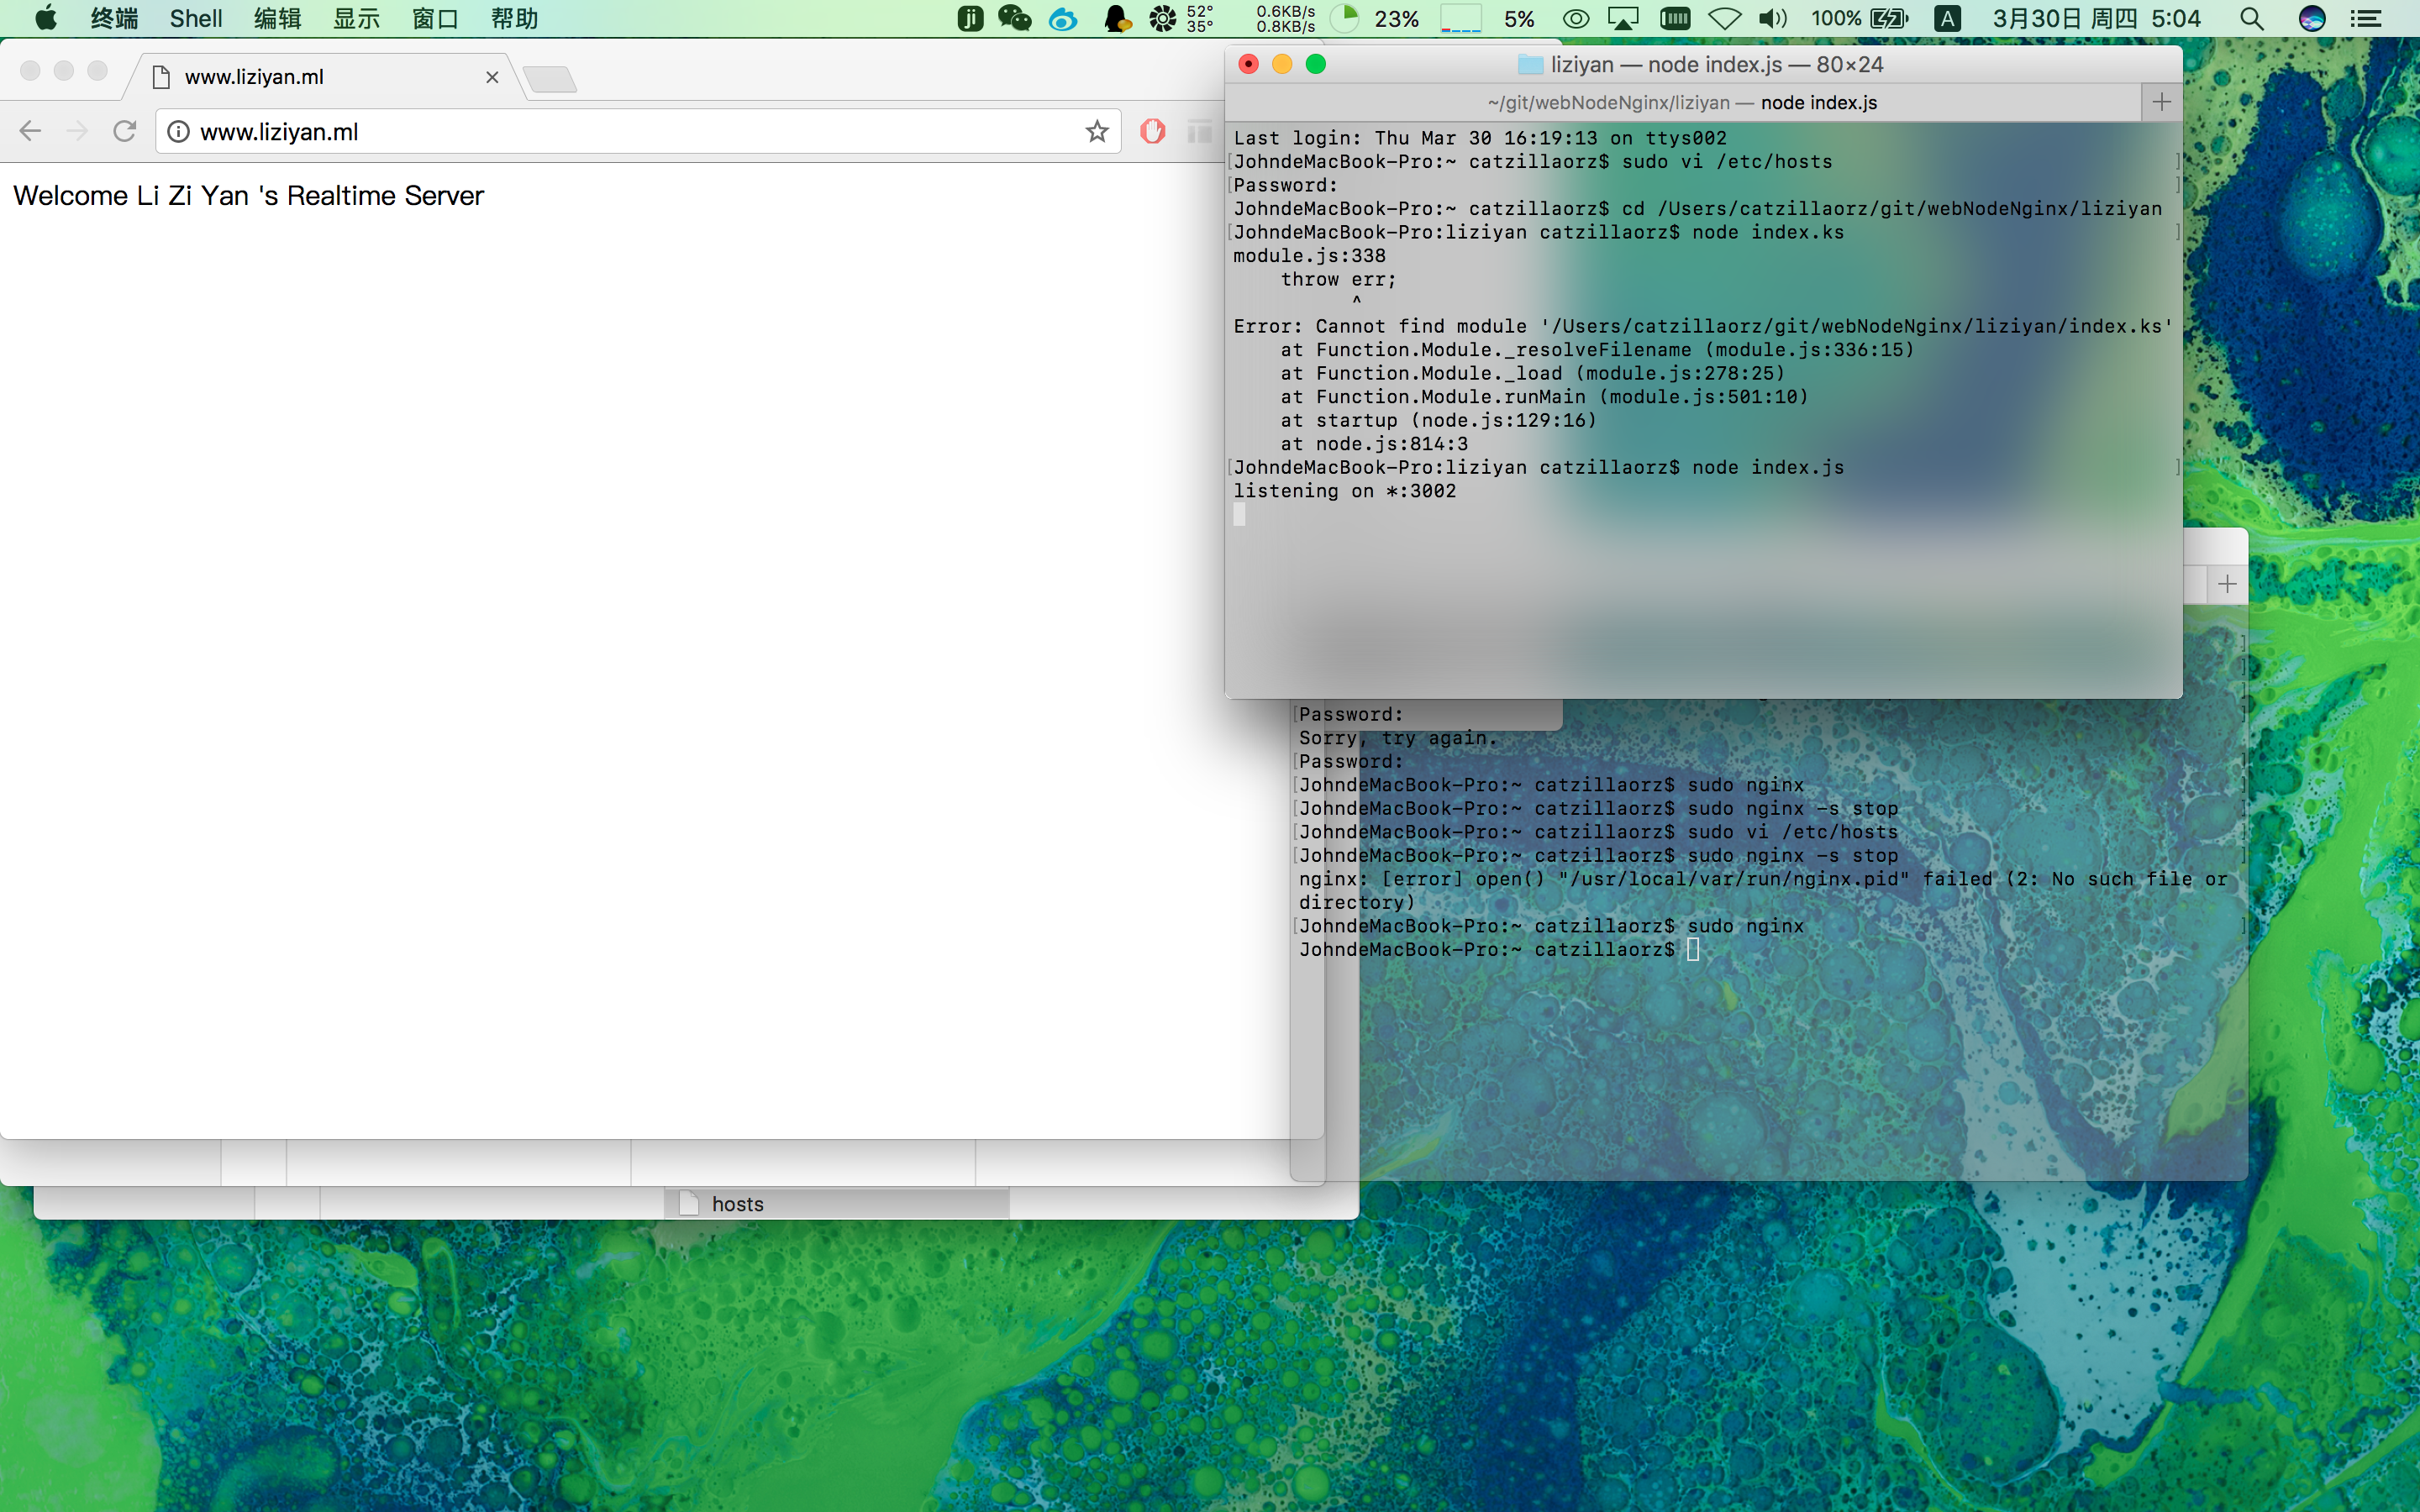

域名申请流程：

搜索域名

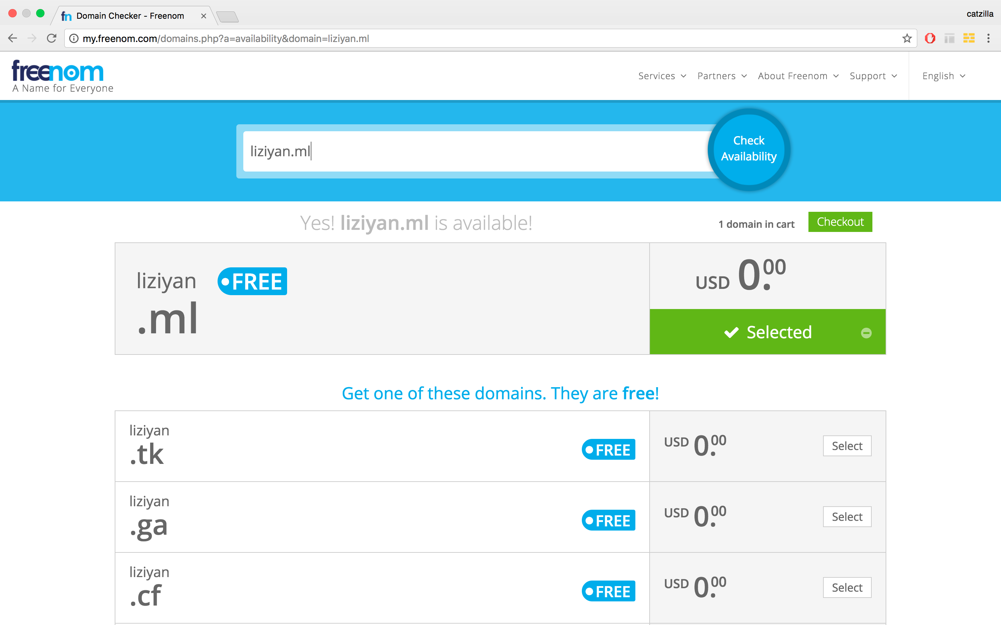

选择使用期限

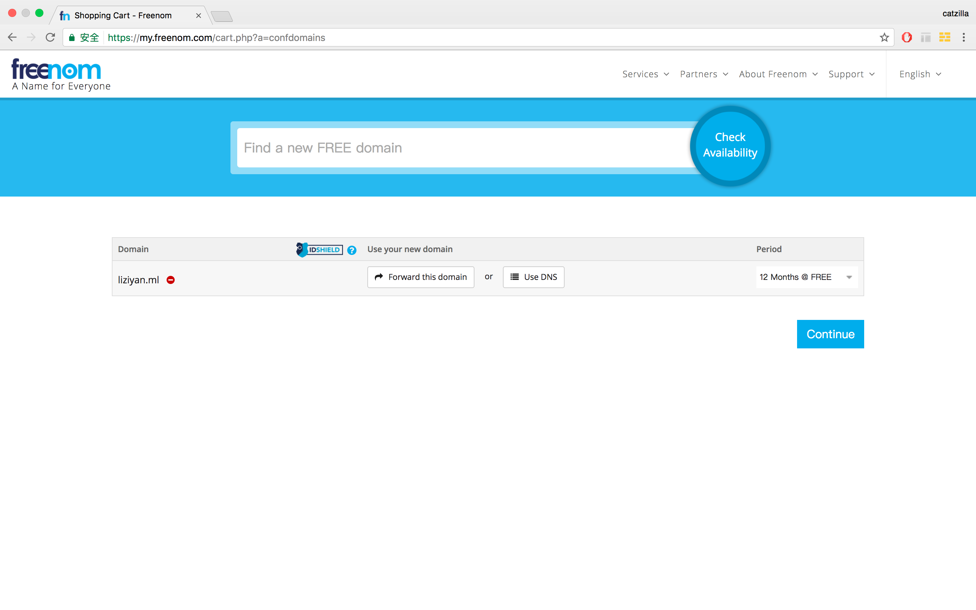

确认

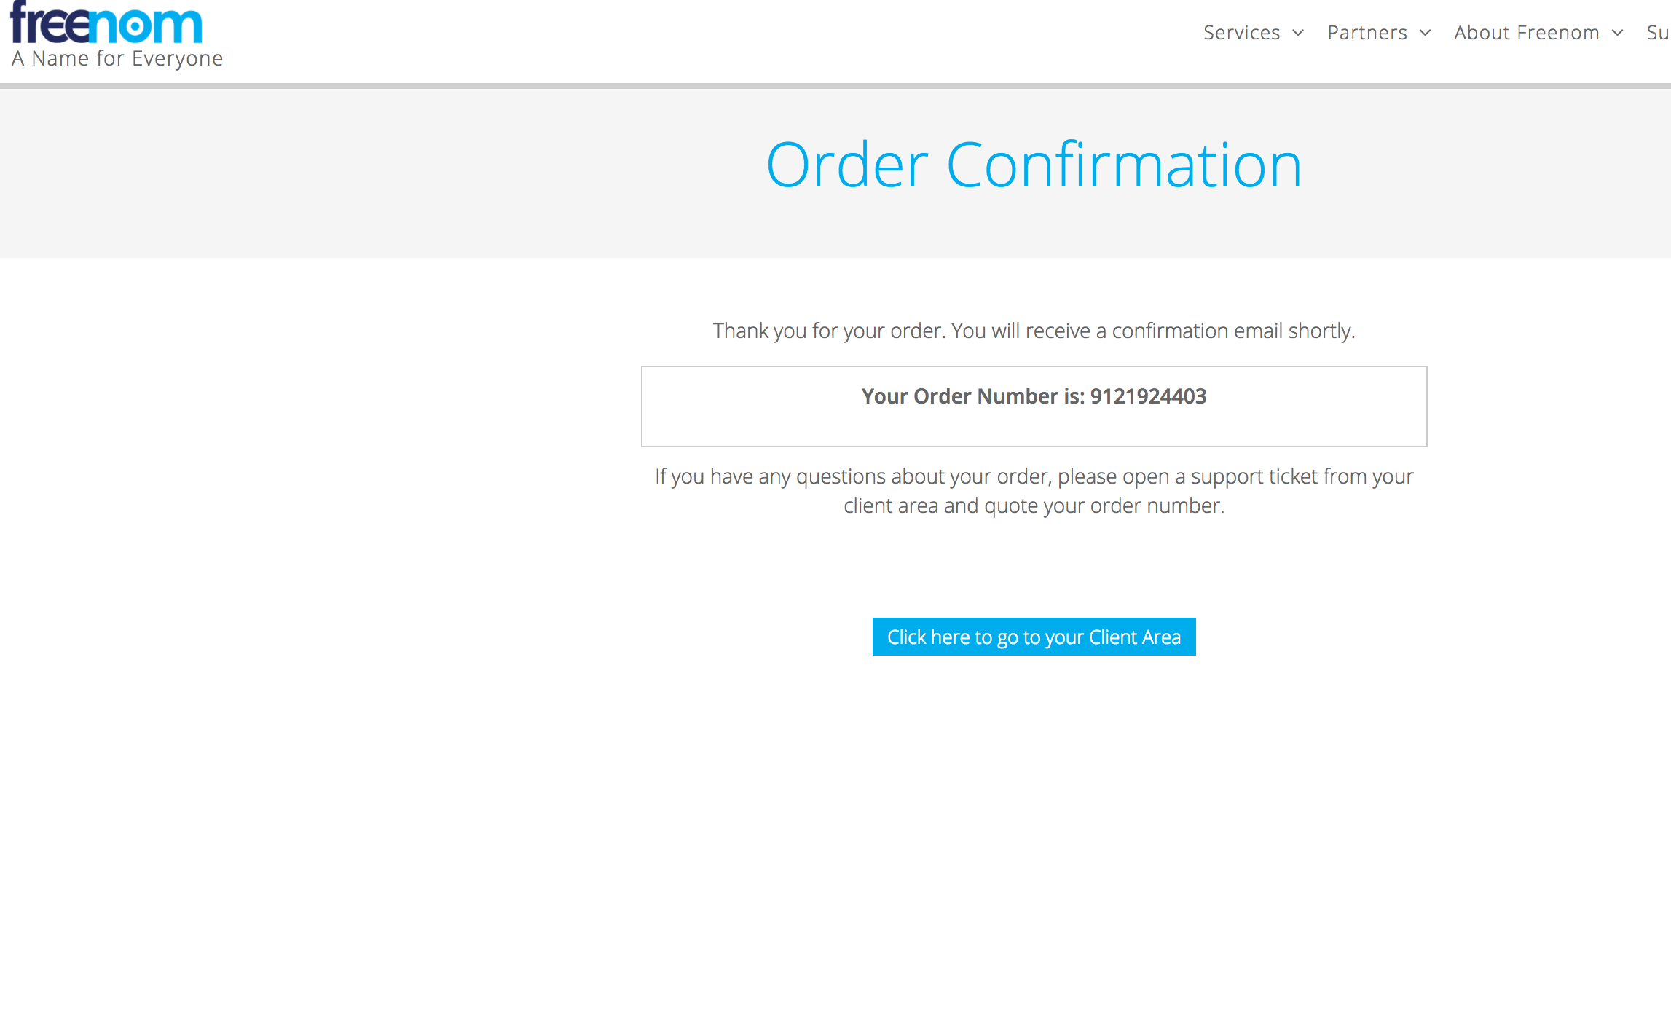

查看及管理已申请的域名

